Objectiu 3: Scripts d'automatització de tasques

Per entregar: objectiu3.tar.gz
Poseu a sota de cada tasca el resultat obtingut.

Introducció
Normalment les tasques d'administració han de repetir-se una vegada i una altra, motiu pel qual l'administrador ha d'escriure de nou les comandes i en ocasions canviant només algun paràmetre d'entrada. Fer aquestes tasques manualment no només implica una inversió considerable de temps sinó que exposa el sistema a errors quan es repeteix una comanda de forma equivocada. L'automatització d'aquestes tasques mitjançant llenguatges d'script millora l'eficiència del sistema ja que aquestes es realitzen sense la intervenció de l'administrador. També augmenta la fiabilitat perquè els comandes es repeteixen de la mateixa forma cada vegada i a més a més permet garantir la regularitat en la seva execució perquè aquestes tasques es poden programar fàcilment perquè s'executin periòdicament.
Encara que l'automatització es podria fer en qualsevol llenguatge de programació existeixen llenguatges, coneguts com llenguatges d'scripting. Aquest llenguatges permeten combinar fàcilment expressions del propi llenguatge d'script amb comandes del sistema, i també faciliten la manipulació de fitxers de text, llistes, i el recorregut i tractament de directoris, i altres tasques útils per a l'administració. Existeixen múltiples llenguatges d'scripting: els associats al shell (com Bash o C shell) i altres amb funcionalitats més esteses com el Perl o el Python.

Objectius
Aprendre a automatitzar algunes tasques comunes d'administració de sistemes fent ús de llenguatges d'script com el Bash i el Python. Tasques a automatitzar (en Python i Bash):

Script 1: determinar quins usuaris del fitxer /etc/password són invàlids.
Script 2: gestió de l'espai en disc utilitzat per cada usuari del sistema.
Script opcionals:
1. Informació d'usuaris
2. Estadístiques de login y processos
3. Estadístiques de comunicació
4. Activitat dels usuaris

Abans de començar
- Repassar la programació de shell-scripts amb Bash
- Analitzar les construccions bàsics del llenguatge Python.

Comproveu la versió de python instal·lada. Si es inferior a python 3.x instal·leu la versió 3.5
Tots els usuaris del sistema han de poder executar les dues versions:
#python (executarà la versió inferior)
#python3 (executarà la versió 3.5)
Descriu el proces d’instal·lació
actualizamos con un update y vemos la versión
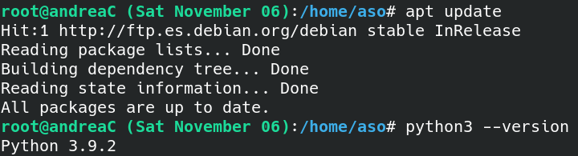

Yo tengo en la máquina una versión superior, que es la 3.9.2 .
Pero para instalar la 3.5 en caso de que tuviese una inferior sería así:
1. Primero hacemos apt-get install build-essential checkinstall:
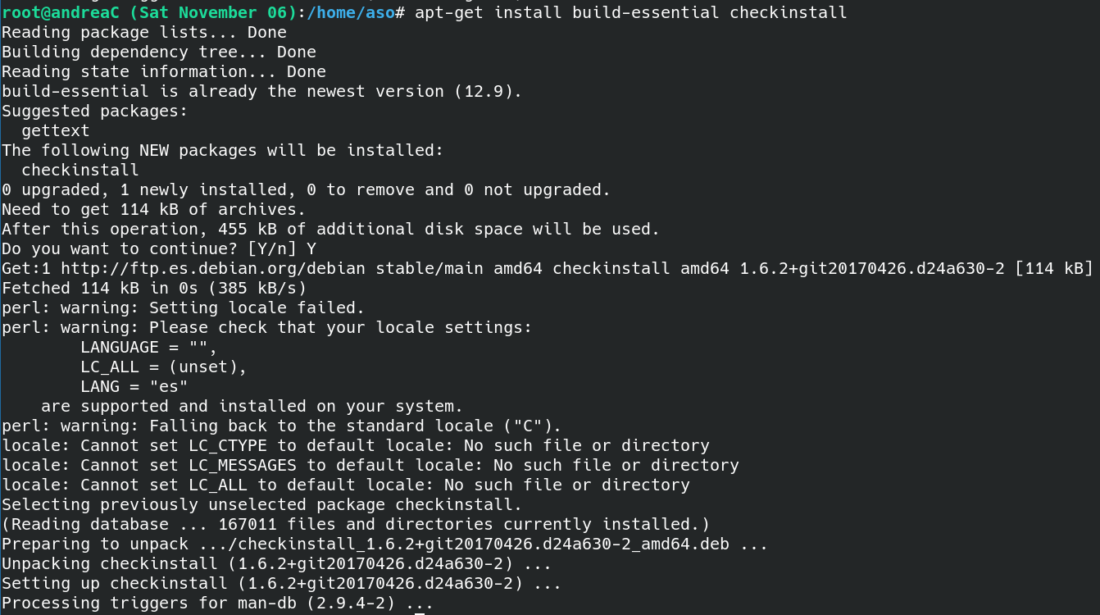

2. instalamos todas las librerías necesarias ( inicialmente ) para python
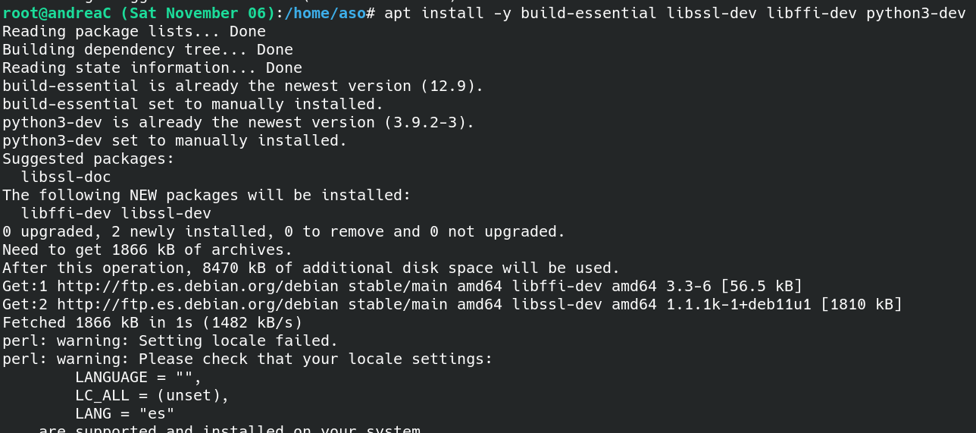

3. Vamos al directorio /usr/src y nos descargamos el source code de su web con un wget
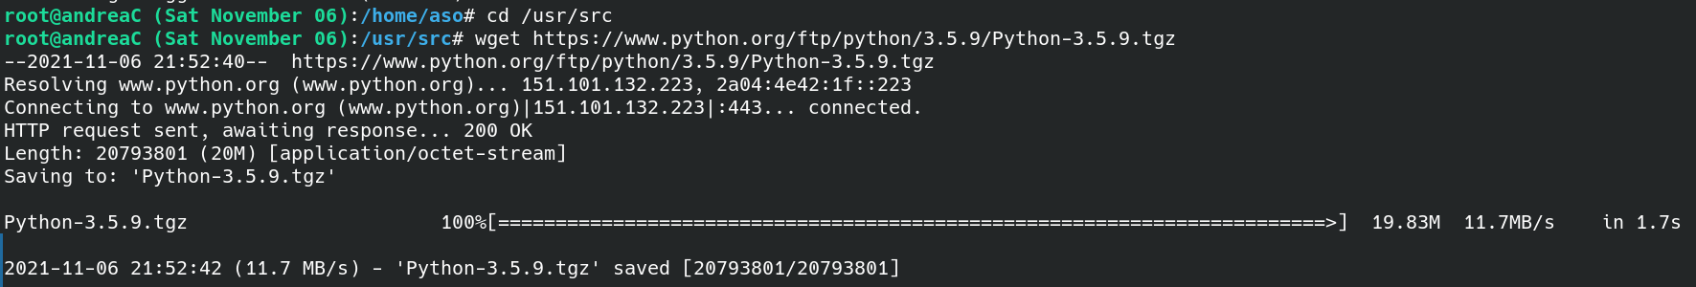
4. Se nos habrá descargado un tar en /usr/src, lo descomprimimos con un tar -xvf nombre_tar y se nos habrá generado una carpeta
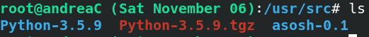

5. Entramos en la carpeta y ejecutamos el configure con el parámetro:--enable-optimizations
6. Hacemos un make altinstall
7. comprobamos la versión de python ahora con un python3.5 -V o un python3.5 –version

Instal·leu un Integrated Development Environment (IDE): spyder3 (busca la web oficial)
Tots els usuaris del sistema han de poder utilitzar aquesta eina
- Per a que serveix?
Scientific Python Development Environment.
Spyder (anteriormente Pydee) es un entorno de desarrollo integrado y multiplataforma de código abierto (IDE) para programación científica en el lenguaje Python.
Es un IDE diseñado para científicos.
Posé funciones avanzadas de edición, pruebas interactivas, depuración e introspección y un entorno informático numérico
Spyder también se puede usar como una biblioteca que proporciona widgets potentes relacionados con la consola para nuestras aplicaciones basadas en PyQt. Se puede utilizar para integrar una consola de depuración directamente en el diseño de su interfaz gráfica de usuario.

- Que característiques te?
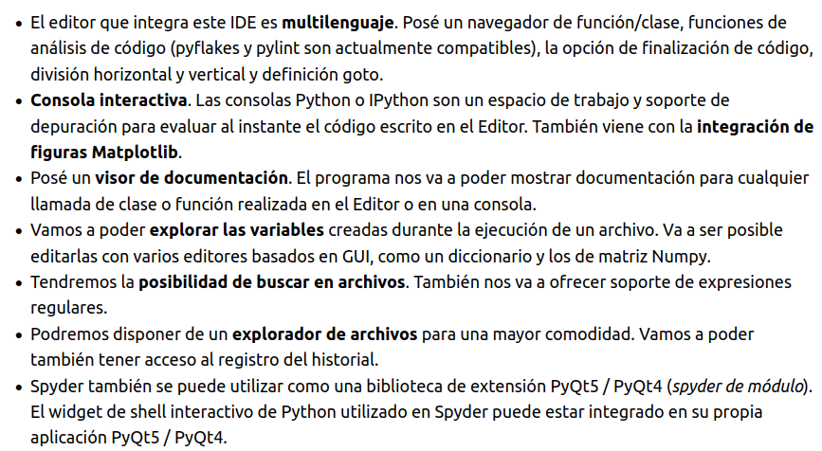
- Descriu el proces d’instal·lació
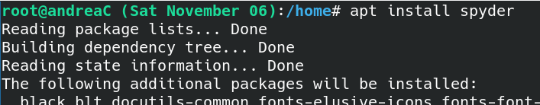
Si en la terminal ejecutas: spyder
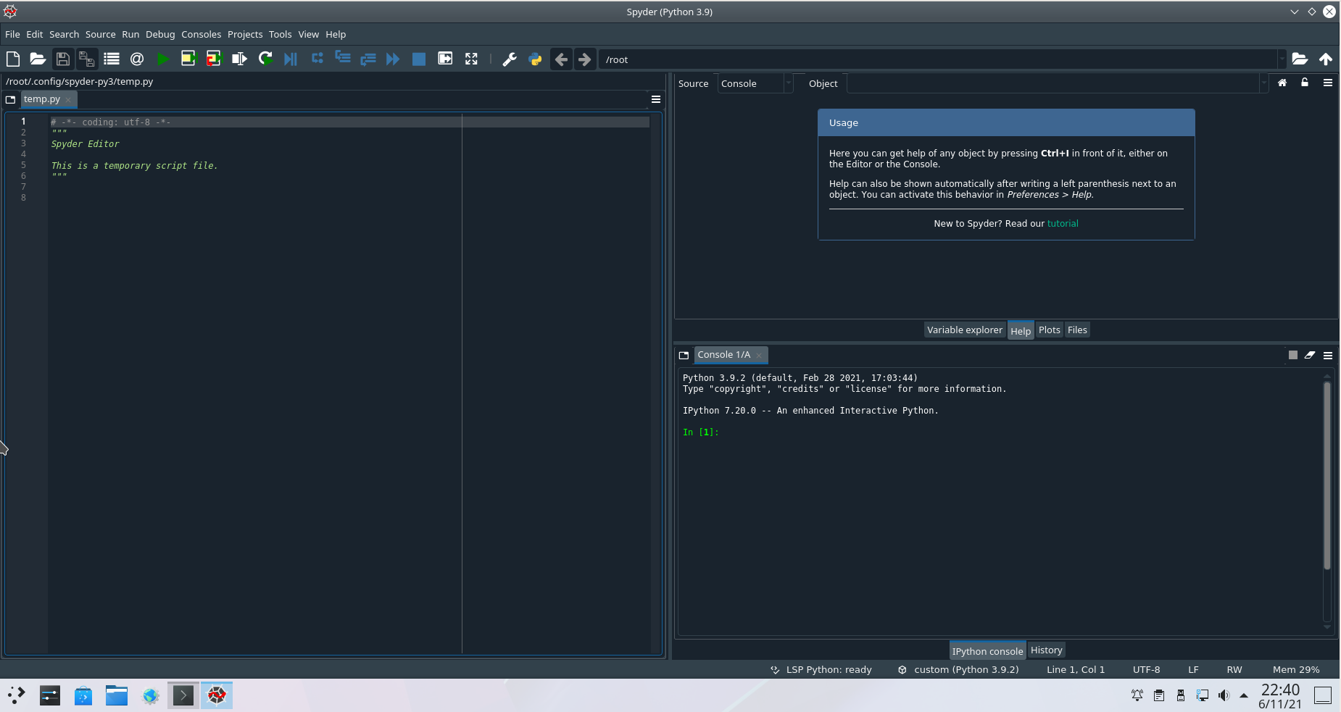
información obtenida de: https://docs.spyder-ide.org/current/installation.html

Debería haberlo hecho con esto?
https://packages.debian.org/stable/spyder

Descripció de l’objectiu
L’objectiu consisteix en dues parts. En la primera s'analitzarà un script d'exemple per a la detecció d'usuaris “innecessaris” en el sistema. En la segona part es proposa fer un script per a la gestió l'espai en disc. Els scripts s’han fer en Bash i en Python. A més al final es proposa una llista de problemes per practicar fora del laboratori.

Tingueu en compte en tot moment les propietats d'un bon script [1]:

- Un script ha d'executar-se sense errors.
- Ha de realitzar la tasca per a la qual està pensat.
- La lògica del programa ha d'estar clarament definida.
- Un script no ha de fer treball innecessari.
- Els scripts han de ser reutilizables.

Script 1: Usuaris innecessaris
Es demana fer un script que determini quins usuaris del fitxer /etc/password són invàlids. Un usuari invàlid és aquell que existeix en el fitxer de passwd però que en canvi no té cap presencia en el sistema (és a dir, que no té cap fitxer). També, hi ha usuaris que no tenen cap fitxer, però que serveixen per executar daemons del sistema. Afegiu una opció per declarar vàlids als usuaris que tenen algun procés en execució (flag -p).

Exemple de la sortida:

$./BadUsers.sh
daemon
bin
sys
sync
games
lp
mail
news
aduran
alvarez
proxy
backup

$./BadUsers.sh -p
bin
sync
games
lp
news
aduran
alvarez
proxy
backup

Yo lo pensé así:

El fichero se llamará BadUsers.sh y será así:
Hacemos un bucle que recorra los usuarios del documento /etc/passwd y que para cada uno de ellos haga esta comparación:
Si user existe en /etc/passwd ( obvio que existe, estás recorriendo los usuarios presentes de este fichero, lela )
Si la llamada al programa no tiene parámetros haremos esta comprobación:
Si no tiene ficheros → user inválido, lo sacaremos por pantalla.
Si la llamada al programa tiene parámetros y este es una p deberemos hacer la comprobación:
Si no tiene ficheros and tiene procesos en ejecución lo sacaremos por pantalla

El script en Bash
Teniu el un script fet en Bash. Completeu els espais buits amb les comandes apropiades.

#!/bin/bash
p=0
usage="Usage: BadUser.sh [-p]"
# detecció de opcions d'entrada: només son vàlids: sense paràmetres i -p

if [ $# -ne 0 ]; then #si el num. De parámetros ($#) es not equal 0 entonces
if [ $# -eq 1 ]; then #si el num. de parámetros ($#) es equal 1 entonces
if [ $1 == "-p" ]; then #si el primer parámetro ($1) es «-p» entonces
p=1 #p = 1
else #si el primer parámetro no es «-p»
echo $usage; exit 1 #sacamos por pantalla la var usage
fi
else #si el num. de parámetros ($#) no es 1
echo $usage; exit 1 #sacamos por pantalla la var usage
fi
fi

# afegiu una comanda per llegir el fitxer de password i només agafar el camp de # nom de l'usuari
for user in $( cut -d: -f1 /etc/passwd ); do
home=`cat /etc/passwd | grep "^$user\>" | cut -d : -f6`
if [ -d $home ]; then
num_fich=`find $home -type f -user $user 2> /dev/null | wc -l`
else
num_fich=0
fi

if [ $num_fich -eq 0 ] ; then
if [ $p -eq 1 ]; then

# afegiu una comanda per detectar si l'usuari te processos en execució,
# si no te ningú la variable $user_proc ha de ser 0
user_proc=$(($( ps -u $user | wc -l)-1))

if [ $user_proc -eq 0 ]; then
echo "$user"
fi
else
echo "$user"
fi
fi
done

Què vol dir exactament aquesta comanda:
`cat /etc/passwd | grep "^$user\>" | cut -d: -f6`?
Cat /etc/passwd nos hace un cat del fichero
^ significa «ue empiece por...»
\> le dice que quiere buscar coincidencias con la palabra clavada
grep "^$user\>" busca coincidencias con "^$user\>" en el cat del fichero
cut -d: -f6 nos dice que el delimitador es «:» y que nos quedaremos con el sexto campo ( habiendo pasado 5 «:»’s )

Quina diferencia hi ha amb la comanda:
`cat /etc/passwd | grep "$user" | cut -d: -f6`?
Que si buscamos un user que se llame «ana» nos va a encontrar como coincidencia todo lo que contenga «ana», como bien pudiera ser anastasia o anacleto.
Pero si le decimos que busce coincidencias con «^$user\>» le estamos diciendo que busque coincidencias que empiecen por «ana» y que además sea una palabra clavada, ahora ya no nos marcaría como coincidencia «anastasia», por ejemplo, solamente «ana»

Mostra la sortida de l'execució del script
sin parámetros:
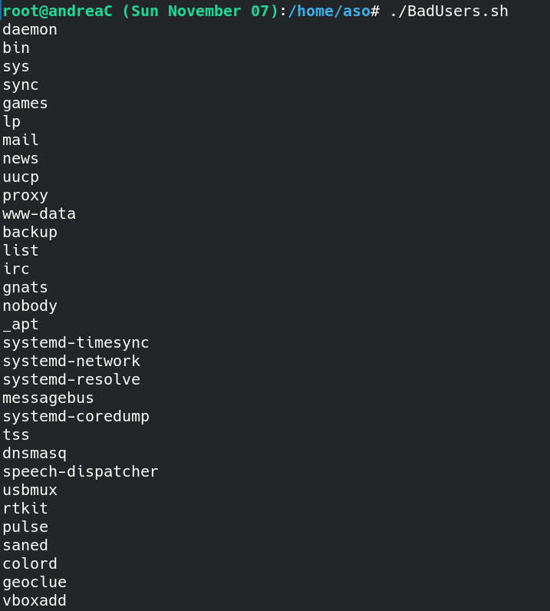

Con parámetro -p
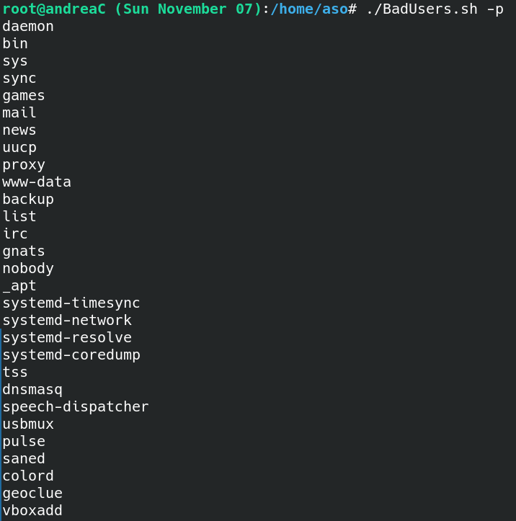

Detecció de usuaris inactius
Ara esteneu aquest script per detectar usuaris inactius. Es defineix com inactius als que no executen cap procés (veure comanda ps al punt anterior), que fa molt de temps que no han fet login (ver comandes finger, last i lastlog), i que fa molt de temps que no han modificat cap dels seus fitxers (veure opcions time a la comanda find). El període d'inactivitat s'indicarà a través d'un paràmetre:

finger:
no existe

last:
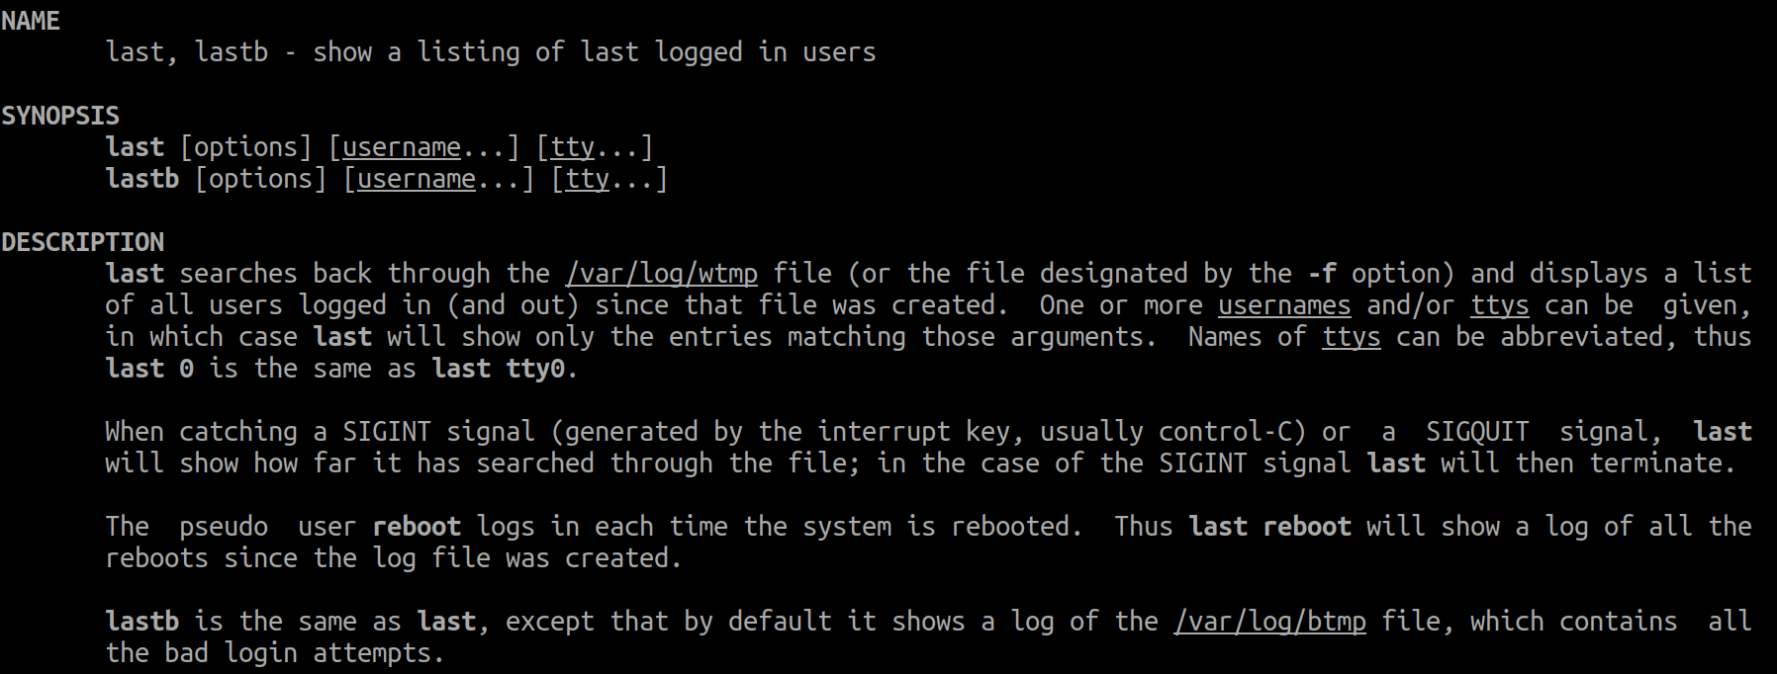
lastlog:
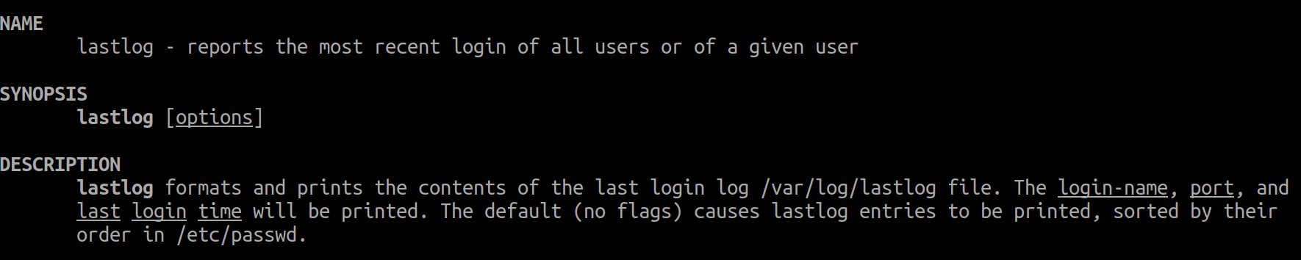
time del find:
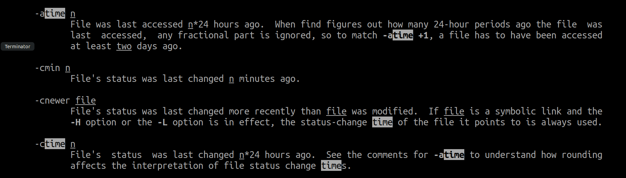

$./BadUsers.sh -t 2d (indica 2 dies)
alvarez
aduran
xavim
marcg

$./BadUsers.pl -t 4m (indica 4 mesos)
xavim
marcg

Indiqueu les modificacions necessàries per donar suport a la nova opció d'usuaris inactius

Mostra la sortida de l'execució del script

Script per a la gestió de l'espai en disc
S'ha de fer un script que calculi l'espai en disc utilitzat per cada usuari del sistema. Si sobrepassa un espai determinat que es passa com paràmetre, s'haurà d'escriure un missatge al .profile del usuari en qüestió per informar-li que ha d'esborrar/comprimir alguns dels seus fitxers.
Concretament , la sintaxi del programa ha de ser la següent:

$ ocupacio.sh max_permès

Per exemple:
$ ./ocupacio.sh 600M
root 567 MB
alvarez 128 KB
aduran 120 MB
xavim 23 MB
( ... )

Desprès esteneu el script per afegir una opció per grups -g: Amb aquesta opció l'script ha de retornar l'ocupació total per als usuaris del grup <grup>, el total d'ocupació del grup sencer, i posar el missatge als usuaris que sobrepassen el max_permès.
Per tant, la sintaxi final del programa haurà de ser:
$ ocupacio.sh [-g grup] max_permès
Per exemple:
$ ./ocupacio.sh -g users 500K
alvarez 128 KB
xavim 23 MB
( ... )

NOTA: El missatge que s'ha de posar en el .profile, ha de poder ser localitzat i esborrat per l'usuari sense cap tipus de problema. Això vol dir que al costat del missatge s'haurien de posar instruccions per poder-lo esborrar sense cap problema.

5.1. .- Mostra la sortida de l'execució del script

Scripts per practicar
A continuació teniu una sèrie d'exercicis sobre scripts que podeu fer per practicar. Hauríeu de saber fer-los tant en shell script com en Python.

Informació d'usuaris
Volem fer un script que donat un nom d'usuari ens doni la següent informació relacionada amb ell:
- Home
- Tamany total del directori home (tot incloent subdirectoris)
- Directoris fora del directori home on l'usuari te fitxers propis
- Nombre de processos actius de l'usuari
Una possible sortida seria:
$./infouser.sh aduran
Home: /home/aduran
Home size: 2.5G
Other dirs: /tmp /home/common
Active processes: 5

user_info.sh

Estadístiques de login y processos
Volem fer un script (user-stats) que ens doni un resum de tots els accessos de tots els usuaris a la màquina. El resum ha d'incloure per a cada usuari del sistema el temps total de login y el nombre total de logins que cada usuari ha fet (veure comanda last). A més a més, per als usuaris que tinguin connexions actives es demana reportar el nombre de processos que tenen en execució i el percentatge de CPU que estan utilitzant (veure comanda ps).
La sortida de l'script ha de ser similar a :
./user-stats.pl
Resum de logins:
Usuari aduran: temps total de login 115 min, nombre total de logins: 10
Usuari marcg: temps total de login 153 min, nombre total de logins: 35

Resum d'usuaris connectats
Usuari alvarez: 3 processos -> 30 % CPU
Usuari root: 10 processos -> 15% CPU

Estadístiques de comunicació
Volem fer un script que ens tregui la següent informació per a cada interfície de xarxa activa:
- Nom de la interfície: total de paquets transmesos
- Total: suma de tots els paquets transmesos en totes les interfícies actives
Per exemple:
$./net-out
lo: 1621
wlan0: 64634
Total: 66255
Si ara volem que l'script vagi donant la informació en un terminal cada N segons, com ho faríeu? Suposeu que passem el temps d'espera per paràmetre a l'script, per exemple:
$ net-out 2 # amb una espera de 2 segons

Activitat dels usuaris
Volem classificar els usuaris de la màquina que administrem en funció de l'activitat que mostren en el sistema de fitxers. Realitzeu un script class_act que donat un nombre enter n i el nom i primer cognom d'un usuari (atenció, no es tracta del uid), ens informi del nombre de fitxers en el home de l'usuari, amb data de modificació entre la data actual i els n o menys dies anteriors, i l'espai que ocupen a disc.
Exemple:
$ ./class_act.sh 3 “Alex Duran”
Alex Duran (aduran) 150 fitxers modificats que ocupen 1.2 MB

Referències Bibliogràfiques
[1] M. Garrels. Bash Guide for Beginners. Online: The Linux Documentation Project.
http://tldp.org/LDP/Bash-Beginners-Guide/Bash-Beginners-Guide.pdf
[2] D. Robbins, Bash by example. Online: IBM Developer Works
http://www-128.ibm.com/developerworks/linux/library/l-bash.html?ca=drs-
[3] Python Software fundation
https://www.python.org/
[4] The Python Tutorial
https://docs.python.org/3/tutorial/index.html
[5] PyCharm Edu. Easy and Professional Tool to Learn & Teach Programming with Python
https://www.jetbrains.com/pycharm-edu/

